AÑO LECTIVO: 2023.
PROYECTO: PREVENCION DE RIESGOS FISICOS I.E.D.R.
ÁREAS: CIENCIAS NATURALES, MATEMATICAS, CIENCIAS
SOCIALES, TECNOLOGIA E INFORMATICA, LENGUA
CASTELLANA, EDUCACION FISICA, EDUCACION
ARTISTICA Y ETICA Y VALORES.
TÍTULO: PREVENIR ES MEJOR QUE LAMENTAR.
RESPONSABLES: Luz Marina Erazo, Rosa Elvira Arcos, Dolly Rivas, Magnolia Erazo Liliana Castillo C
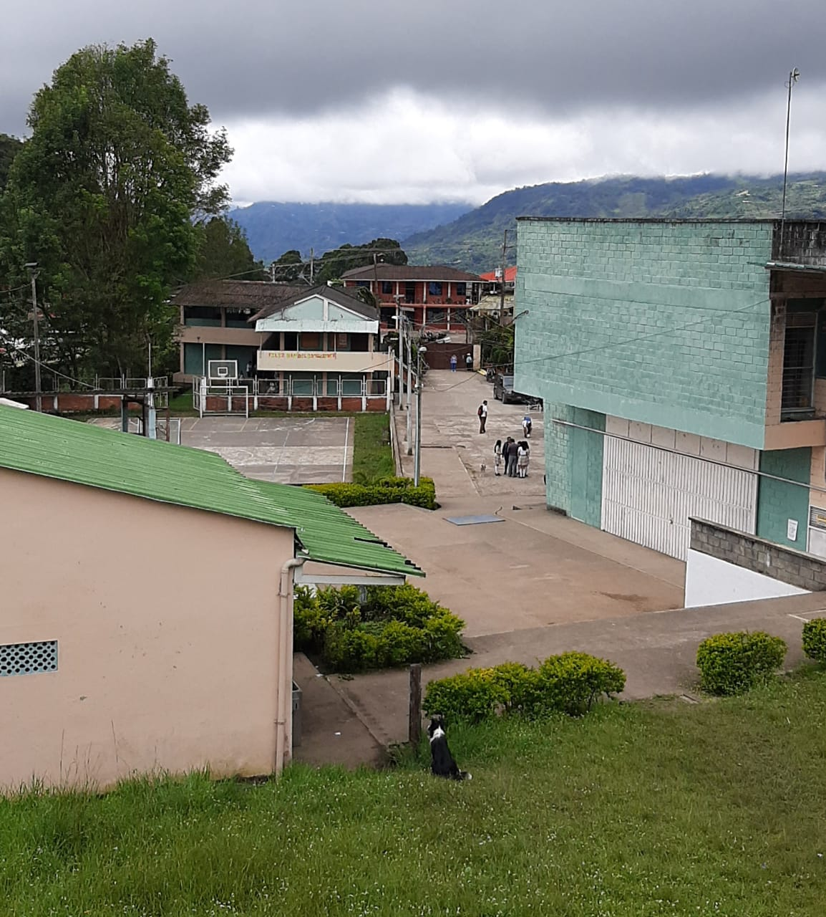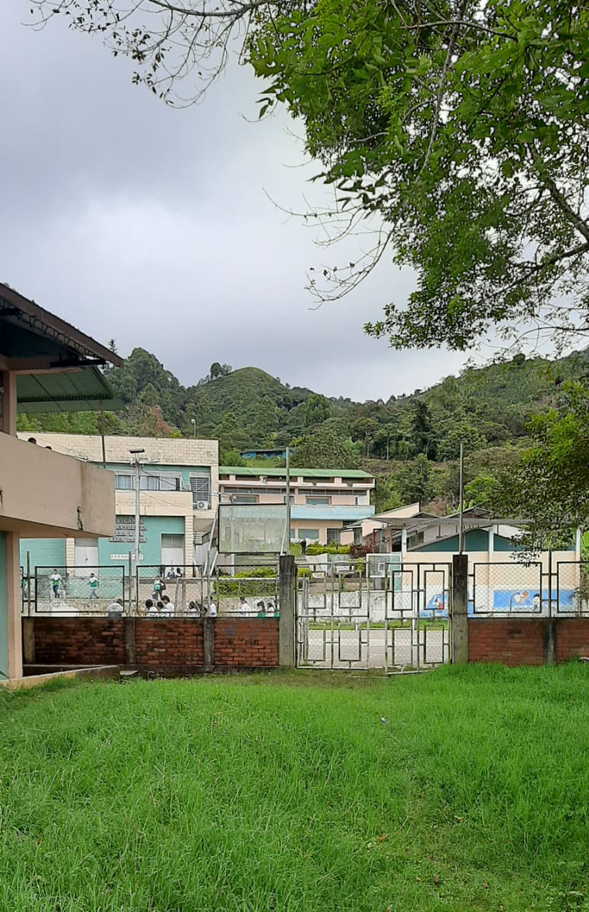

Planteamiento del problema
¿Cómo influye el proyecto de prevención de riesgos físicos en el bienestar y seguridad de la comunidad Educativa de Desarrollo Rural?

Descripción
“La Institución Educativa de Desarrollo Rural, es una institución con 77 años de tradición histórica, social, cultural y agropecuaria al servicio de la comunidad educativa.
Se encuentra ubicada en el municipio de La Unión-Nariño, siendo uno de los 17 municipios de la zona cafetera del Norte de Nariño.
La I.E.D. R cuenta con cuatro sedes: dos ubicadas en el sector urbano en el barrio La Capilla y en el barrio Sucre y dos en el sector rural en la vereda El Sauce. Así mismo tiene 14 centros educativos asociados, distribuidos en su zona de influencia.
La I.E.D.R tiene dos granjas: una de quince hectáreas ubicada en la Vereda Peña Blanca y otra de siete hectáreas en la vereda el Sauce, para el desarrollo de las actividades prácticas y la implementación de proyectos pedagógicos productivos entre ellos se destaca el café. Por ser una institución compleja, de cuatro sedes y zonas de altos riesgos por los terrenos quebradizos, áreas geográficas de relieves variables; están expuestos a unos innumerables riesgos físicos.
Muchas personas creen que los accidentes y desastres son inevitables o que a ellos nunca los va a afectar. Por la infraestructura de la I.E.D.R, zonas vulnerables, escaleras, lugares de riesgos, etc. Pueden ocurrir accidentes o catástrofes con diversas consecuencias. De allí que hay que tomar medidas preventivas que reduzcan accidentes y los efectos que en una eventualidad puedan ocurrir.

Identificación del contexto y antecedentes.
La Unión Nariño es un municipio colombiano, ubicado en el norte del departamento de Nariño. El municipio de La Unión se encuentra ubicado así: 1º 36´06” de latitud norte. En consecuencia, de este municipio se encuentra en la zona de latitudes bajas y tendría un clima cálido, pero gracias a la presencia de la cordillera de Los Andes, posee una variedad de climas que van desde el frío en su parte alta, templado en su mayor parte y cálido en la zona baja.

El cultivo del café es el renglón básico de la economía del Municipio, se cultiva en 40 veredas de las 42 que corresponden al total del Municipio (9 corregimientos); según el Comité de Cafeteros en su informe. El comercio y los servicios son sus principales fuentes de economía, brindándole los bienes y servicios a un área de influencia de más de 200 mil habitantes. Luego del comercio, el segundo renglón lo ocupa el cultivo del café, siendo el primer productor nacional de tipo especial, es una fuente de ingresos para muchas familias de la región quienes sobreviven gracias a este cultivo. Otros cultivos son los frutales y el plátano, además tiene pequeñas industrias de confección, calzado, ebanistería y metalmecánica.
El municipio de la Unión cuenta con un gran número de centros educativos en básica primaria, secundaria, media vocacional, técnica y profesional: 36 escuelas encargadas de la educación primaria,3 instituciones educativas de carácter público: Institución Educativa Juanambú, Institución Educativa Normal Superior San Carlos e Institución Educativa de Desarrollo Rural. Dos instituciones educativas de carácter privado: Colegio privado Aurelio Arturo y Jardín Infantil Mi Mundo Maravilloso. Cinco institutos de capacitación técnica: Politécnico Gran Colombia, Instituto INESUR, Centro de Capacitación ANDINOS y una sede del Servicio Nacional de Educación SENA.Y una sede de la Universidad de Nariño
La Institución Educativa de Desarrollo Rural, siendo una institución educativa agropecuaria cuenta con cuatro sedes, de las cuales 2 son granjas demostrativas y dos sedes escolares, con una distancia de siete kilómetros.
La Institución Educativa de Desarrollo Rural, inició el proyecto de prevención de riesgos físicos y su ejecución, en varias ocasiones ha sido presentado este proyecto por la Gestión Comunitaria quedando únicamente en archivos sin ejecución y sin resultado alguno.
Dadas las circunstancias de una planta física reestructurada con grandes espacios, gradas y niveles, con un gran número de personas en riesgo, por la falta de: prevención, señalización de espacios, rutas de evacuación, puntos de encuentro, etc.; surge la necesidad de implementar acciones que contribuyan a evitar accidentes en estudiantes, funcionarios y comunidad en general. Esta necesidad latente detectada desde años atrás, por medio de la observación, y sugerencias de la comunidad al mirar los riesgos y peligros que estos espacios representan para la comunidad en general.
Actualmente la I.E.D.R cuenta con 418 estudiantes: Sede Sucre 316, Sede Sauce 102, Escuela el Sauce 28 y escuela La Capilla 115, además de funcionarios y todas las personas que visitan la institución, serán beneficiados con el desarrollo de este proyecto.
Contando con el apoyo de algunos funcionarios de la institución, sugerencias de docentes por medio de diálogos, se hizo un análisis de las sedes, un análisis detallado de los riesgos más relevantes. Se concluyó:
Tabla 1.
Sede Sucre.
Lugar | Riesgo
- Entrada vía.  - Sala de profesores-secretaria.  - Cercos, muros, linderos.  - Postes de madera.  - Cables de energía.  - Ramplas para discapacitados.  - Chapas algunos salones.  - Unidades sanitarias.  - Biblioteca  - Sala múltiple.  - Sala de informática.  - Sala Vive Digital.  - Unidades Sanitarias. | Piedrillas sueltas, grietas.  Construcciones sin columnas, ni cimientos firmes, paredes agrietadas, divisiones en madeflex deterioradas y sueltas, pisos cuarteados.  Incompletos, caídos, alambres cortados  Partidos.  Sin canaletas.  Niveles exagerados, muy empinados.  En regular estado.  Falta mantenimiento.  Instalaciones de agua deterioradas, grifos dañados, faltan codos sifones.  Falta mantenimiento, techo con goteras.  Falta iluminación.  Presentación de grietas en columna.  Faltan mantenimiento e instalación de codos y sifones.

Tabla 2.
Sede Sauce.
Lugar | Riesgo
- Muro contención parte abajo bloque grado 6º.(antiguo)  - Muro contención al costado del bloque aula 8º1, 7º1, 9º1, (antiguo) audiovisuales.  - Instalaciones eléctricas.  - Caja aguas negras de baterías de estudiantes.  - Baterías sanitarias de estudiantes(mujeres)  - Pozos, aljibes de la granja.  - Puntos de encuentros.  - Piscina.  - Tanque de abastecimiento.  - Tubería de aguas limpias  - Unidad sanitaria profesores.  NOTA: En el año antepasado parte de la planta física fue evacuada, sustituida por el proyecto: “Construcción de tres bloques y unidad sanitaria Sede Sauce”. | Poco a poco se ha erosionado, con el tiempo perdido del bloque.  Deterioro continuo, asentamiento planta física.  Diferentes espacios locativos hay tomacorrientes destapados.  Están deterioradas. (Hombres).  Destapadas, sin seguridad.  Destapados, sin señalizaciones.  Sin señalización.  Faltan elementos de prevención.  Falta techo de sombrío.  Revisar tanque de abastecimiento de agua.  Desviar entrada de agua. Cambio de tubería  Deterioradas.  .

Tabla 3.
Escuela el Sauce.
Lugar | Riesgo
- Vía  - Escuela en general.  - Paredes cocina.  - Alcantarilla oriental.  - Muro limitante con la vía. | No existe señalización que existe una institución educativa.  Construida en zona con falla geológica: presenta deslizamientos y grietas.  Presenta grietas.  Épocas de invierno produce inundaciones y deslizamientos de tierra.  Presenta grietas y deslizamientos de tierras.
Tabla 4.
Escuela La Capilla.
Lugar | Riesgo
- Zona escolar.  - Planta eléctrica.  - Vía principal.  - Planta física.  NOTA: En el año 2022,se construyó una placa huella en la entrada de la institución. | No hay señalizaciones.  Muy cerca existe una planta eléctrica, que representa un gran problema para la comunidad.  Faltan reductores, ya que transitan los estudiantes.  Falta cierre total.  Falta autoridad municipal, quien controle visitantes indeseados, dejando residuos y olores tóxicos.

Justificación
El desarrollo de este proyecto en la institución educativa es de suma necesidad y urgencia, puesto que es evidente la serie de riesgos físicos a que estamos expuestos, por ser una planta física con estructura de diferentes niveles, gradas, pasillos, pasamanos, alturas, muros y otras zonas de riesgo que se convierten en un peligro para la integridad física de las personas que la habitamos.
Es un deber del estado garantizar la integridad física de las personas en general, sobre todo a menores de edad, dadas las circunstancias que no se cuenta con esa garantía, ni un presupuesto ni ayudas para acogerse a este derecho, se ve la necesidad de impulsar el desarrollo de acciones conducentes a la solución de este problema.
El propósito de este proyecto es sensibilizar, orientar y realizar acciones pedagógicas, fortaleciendo a la comunidad educativa frente a los riesgos físicos que se presenten.
Todas las instituciones deben contar con una señalización de zonas de riesgo, un plan de evacuación, un sistema de alerta, unos puntos de encuentros, etc. Como mínimo, que garantice seguridad y protección. Con este proyecto se continuarán acciones donde puedan identificar amenazas, su nivel de vulnerabilidad frente a ellas y a partir de allí generar comportamientos individuales y colectivos apropiados, que permitan un proceso formativo en la necesidad de conocer pautas y normas de seguridad.
El grupo coordinador de este proyecto: “Es mejor prevenir que lamentar “, solicita el apoyo de las Directivas para la consecución de recursos financieros y humanos, apoyados en el servicio social que desarrollan los estudiantes de los grados 10º. Y 11º.

Objetivos

Objetivo general
Ejecutar el proyecto de prevención de riesgos físicos en la Institución Educativa de Desarrollo Rural, mejorando el bienestar de la Comunidad Educativa.

Objetivos específicos
- Actualizar el diagnóstico que recoja la información sobre los riesgos físicos que amenazan la población educativa (actualizarlo).
- Elaborar y socializar un plegable instructivo, indicando acciones pedagógicas y educativas para prever riesgos físicos en la institución educativa.
- Desarrollar acciones pedagógicas, donde la comunidad educativa se sensibilice de los riesgos a que están expuestos.
- Sensibilizar y orientar actitudes frente a los riesgos físicos a que están expuestos, donde puedan identificar amenazas y generen comportamientos de acuerdo a las circunstancias.
- Practicar comportamientos básicos de autoprotección para prevenir accidentes en el lugar y momento dado.
- Elaborar e instalar señalizaciones básicas en las diferentes sedes, evitando riesgos físicos.
- Desarrollar simulacros: evacuaciones, emergencias y puntos de encuentro.
- Realizar seguimiento y control de la apropiación del plan de prevención de riesgos físicos.

Fundamentación

5.1 Teórico-conceptual
Plan de prevención:
Conjunto de medidas anticipadas a una emergencia, elaboradas en trabajo colectivo que permita a todos reducir la posibilidad de ser afectados si esta sucede.
Utilidad de un plan de prevención:
Todos los planes de prevención sirven para prepararse cuando se presenten imprevistos y son variables cuando son discutidos, están escritos, son probados, son aprendidos y conocidos por la comunidad educativa y son practicados.
¿Cómo construirlo y organizarlo?
Cada plantel debe contar con autonomía para poderse organizar, pero para que este sea viable debe ser construido por estudiantes, maestros y padres de familia, de tal forma que sea beneficio para todos.
Mitigación de riesgos:
Acciones de gestión de riesgos enfocados a disminuir los niveles de riesgo existentes o a eliminar los factores que los generan, se puede realizar sobre uno a varios riesgos existentes.
Proyecto de prevención de riesgo escolar:
Como la estructuración de las actividades encaminadas a preparar a la comunidad educativa para afrontar situaciones de desastre y /o emergencias. Consiste en la planeación de acciones que deben efectuarse en caso de suceder un evento específico.
Desastres: Hecho cumplido, generado por un evento natural o antrópico, que ya sucedió y que produjo daños y pérdidas en la comunidad. Solo podemos intervenir de manera curativa, sobre sus consecuencias y no causas. Genera situaciones de emergencia.
Amenaza:
Probabilidad de que un fenómeno de origen natural o humano. Potencialmente capaz de causar daño y generar pérdidas, se produce en determinado momento y lugar.
Alerta y aviso:
Conjunto de instrumentos, procedimientos, protocolos que permiten realizar un pronóstico aceptable sobre la posible ocurrencia de un evento y por consiguiente tomar las decisiones institucionales y sociales adecuadas a nivel del peligro existente.
Evacuación:
Actividad por medio de la cual se desaloja de manera ordenada y segura, una zona, área o edificación que puede verse afectada por la ocurrencia de un desastre.
Simulacro:
Actividad por medio de la cual se prueba periódicamente el plan de respuestas previsto en el plantel a través de prácticas por cursos o a nivel general. Sirve para detectar y corregir fallas del plan.
Factor de riesgo físico:
Son todos aquellos factores ambientales que dependen de las propiedades físicas de los cuerpos tales como: ruidos, temperaturas externas, ventilación, iluminación, radiación, vibración, etc.
Señalización:
Acción de señalizar, información determinada, advertencia a algo. Conjunto de estímulos que pretenden condicionar.
Clases de señales:
Prohibición, obligación, advertencia, salvamiento, indicativa, etc. Existen distintos tipos de señalización, entre los cuales estamos acostumbrados sobre todo a la señalización óptica, es decir señales de seguridad a modo de: avisos, colores de señalización. Acústica, donde no se percibe desde su puesto de control, utilizándolas en situaciones de emergencia, evacuación o anomalías en un proceso.

Marco legal
- Ley General de Educación: Ley 115, art 5, numeral 10 “: Consagra como uno de los fines de la educación, la adquisición de una conciencia para la conservación, protección y mejoramiento del medio ambiente de la calidad de vida, del uso racional de prevención de desastres, dentro de una cultura ecológica y del riesgo y patrimonio cultural de la nación”.
- Constitución Nacional de 1991, Título II, capítulo 1. Derechos fundamentales.
- LEY 46 /88 (Colombia C). Se crea y organiza el sistema nacional para la prevención y atención de desastres.
- Decreto legislativo 919 de mayo 1/1989, por la cual se organiza el sistema nacional para la prevención y atención de desastres, el cual se dictan disposiciones en entidades públicas y privadas.
Directiva Ministerial N°13 de 1992.MEN.Define las responsabilidades del sector educativo como integrante del sistema nacional para prevención y atención de desastres.
Resolución 7550 de 1994.MEN.Regula las actuaciones del sistema educativo nacional en la prevención de emergencias y desastres. Establece la necesidad de que impulse a través de las Secretarias de Educación.
Decreto 1743 de 1994.Ministerio del Medio Ambiente y educación, instituyen el proyecto de educación ambiental PRAE. d Decreto 1860 de 1994, reglamentario de la Ley 115 de 1994, artículo 14, plantea: “todo establecimiento educativo, debe elaborar y poner en práctica con la participación de la comunidad educativa el proyecto educativo de riesgos y desastres”.
Decreto 919, por medio del cual se organiza el sistema nacional para la prevención de desastres en Colombia.
- Directiva Ministerial Número 13 del 23 de enero de 1992.Responsabiliza al Sector Educativo como integrante del Sistema Nacional para la prevención y la atención de desastres y que debe participar en los planes y programas de reducción de desastres y sus consecuencias efectos.

6.Metodología.

Definición de la población objeto
La Comunidad Educativa de Desarrollo Rural será favorecida por este proyecto, donde plantea un interés comunitario que vaya generando soluciones que disminuyan los riesgos de quienes habitan y visitan la institución. La institución cuenta con 697 estudiantes,44 funcionarios y personas que la visitan a diario. Este proyecto: “Prevenir es mejor que lamentar”, será acogido por el nivel preescolar, primaria, media básica y básica superior y todos aquellos funcionarios que interactuamos con ellos.

Estrategia metodológica
La metodología en este proyecto es: ver, prevenir y generar nuevos comportamientos. Teniendo en cuenta:
Diseño y elaboración del proyecto: reuniones periódicas del grupo coordinador.
Diálogos y análisis de diagnóstico: recorridos coordinadores del proyecto. Reuniones periódicas.
Sensibilización y conocimiento del proyecto: orientaciones dirigidas por grados, colaboración de los directores de grupo (grupos WhatsApp).
Aprendiendo a prevenir, estrategias: sistema de alerta temprana, las señales, señalización, rutas de evacuación, puntos de encuentro, alarma. Elaboración de un manual y prácticas dirigidas.
Acciones pedagógicas: sensibilización de los riesgos a los cuales estamos expuestos: explicaciones dirigidas de las amenazas y cuidados a tener. Generar comportamientos.
Charlas educativas-pedagógicas por entidades afines-virtuales.
Elaborar y socializar un plegable instructivo. Publicación página institucional.
Desarrollo de simulacros: rutas de evacuación, puntos de encuentros: programación Alcaldía Municipal.

Articulación curricular
- Ciencias Naturales: medio ambiente, naturaleza, zonas, formas de vida y salud.
- Matemáticas: mediciones de zonas y espacios.
- Educación Física: componente socio motriz.
-Sociales: Riesgos físicos, conocimiento geográfico de las zonas de las sedes, climas frecuentes, acciones sociales y comunitarias.
-Tecnología e informática: presentación del proyecto, divulgaciones página web institucional.
- Lengua Castellana: redacciones proyecto y redacción cartilla pedagógica.
- Educación Artística: elaboración de señales. Diseño de la cartilla pedagógica.
- Ética y valores: cambio de actitudes y comportamientos. Bienestar personal e institucional.

Ejes temáticos
Riesgos físicos.
Planes de prevención,
Acciones educativas pedagógicas.
Bienestar personal e institucional.
Amenazas.
Mitigación de riesgos.
Sistemas de alerta temprana.
Señalizaciones.
Rutas de evacuaciones.
Puntos de encuentros.
Practicas dirigidas y supervisadas.
Charlas educativas-pedagógicas prevención de riesgos físicos.

7 Maya curricular
Tabla 5.
Grados: Preescolar, primaria y secundaria.
COMPONENTE | COMPETENCIA CIUDADANA | COMPETENCIA LABORAL | DESEMPEÑO | SITUACIÓN PROBLEMA
Reconocimiento de riesgos físicos | Comprendo que es un riesgo físico. | Observo una situación vulnerable de riesgo físico en mi institución y adquiero el comportamiento adecuado. | Analiza la importancia de reconocer un riesgo físico. | ¿Qué es un riesgo físico?
Planes de prevención y mitigación de riegos físicos | Reconozco y acepto los planes de prevención ante un riesgo físico. | Identifico las acciones ante cada situación de riesgo físico. | Adquiero comportamientos necesarios ante un riesgo físico. | ¿Qué acciones debo determinar ante un riesgo físico?
Sistemas de alerta temprana. | Practico actitudes que ayuden a la prevención de riesgo. | Ayudo y manejo los sistemas de alerta temprana evitando accidentes de riesgos. | Reconozco la importancia de mis comportamientos ante una situación de riesgo. | ¿Cómo prevenir los riesgos físicos?
Pedagogía prevención de riesgos físicos. | Comprendo que mi institución es patrimonio de todo y por eso lo cuido y respeto. | Identifico, informo y actúo debidamente en situación de riesgos físicos. | Actúa oportunamente en caso de riesgos físicos. | ¿Cómo debo actuar en caso de riego físico?
Simulacros, puntos de encuentros y rutas de evacuación. | Participo en las prácticas de simulacros, puntos de encuentros y rutas de evacuación, con responsabilidad. | Identifico actitudes y comportamientos que debo mejorar o cambiar en caso de un riego físico. | Participa activamente en los simulacros para proteger el bienestar de la comunidad educativa. | ¿Qué estrategia pueda adoptar para reducir los riegos físicos en la institución educativa?
Señalización prevención de riesgos físicos. | Reconozco el valor de las normas y señales para evitar riegos, mejorando la convivencia escolar. | Identifico las situaciones y señales de una institución educativa para evitar riesgos físicos y accidentes. | Respeta las señales para evitar riegos físicos y accidentes, mejorando la convivencia. | Por qué debo

Producto final y /o resultados esperados
Desarrollado el proyecto de prevención de riesgos en la Institución Educativa de Desarrollo Rural: “Prevenir es mejor que lamentar”, mejoró el bienestar de la Comunidad Educativa, brindando una seguridad donde las personas que asistieron a esta institución educativa identificaron las amenazas y generaron comportamientos apropiados.
Las señalizaciones elaboradas e instaladas en las zonas necesarias sirvieron de prevención para los riesgos existentes.
La adquisición de equipos necesarios para prevención fue utilizada en momentos oportunos.
La elaboración y difusión de los plegables fueron un material educativo donde la comunidad se sensibilizó, educó en la prevención de estos riesgos.

Criterios de evaluación.
Superior: Demuestra interés y responsabilidad en generar comportamientos para prevenir riesgos físicos en la institución educativa.
Alto: casi siempre demuestra interés y responsabilidad en generar comportamientos para prevenir riesgos físicos en la institución educativa.
Básico: algunas veces demuestra interés y responsabilidad en generar comportamientos para prevenir riesgos físicos en la institución educativa.
Bajo: demuestra desinterés e irresponsabilidad en generar comportamientos para prevenir riesgos físicos en la institución educativa.

Metas por periodo e indicadores
Al iniciar el año lectivo 2023, se actualizará el diagnóstico del proyecto:” Más vale prevenir que lamentar”.
Hasta el primer periodo lectivo del año 2023 se gestionará la complementación adquisición de elementos necesarios para estar preparados frente a una posible situación de emergencia: kit de emergencia, camillas, tapabocas, silbatos, botiquín etc.
Durante todo el año lectivo en transcurso, se dispondrá oportunamente en cada sede de la institución educativa un kit de emergencia, camillas, silbatos, tapabocas, extintores, etc.
En el primer periodo académico del año 2023 se reforzará a la comunidad educativa en los temas de prevención de riesgos físicos y atención de emergencias.
A finales del segundo periodo del año lectivo 2023 por medio de juegos, talleres y guías, se desarrollará prácticas dirigidas y supervisadas de prevención de riesgos físicos institucionales
Hasta el mes de junio del año lectivo 2023 se divulgarán y socializarán los plegables pedagógicas de prevención de riesgos.
Periódicamente cada tres meses, se reducirá posibles riesgos, realizando mantenimiento a la infraestructura de la institución: mantenimiento de escaleras, pisos, baños, ventanas, redes eléctricas y aseo permanente en las diferentes zonas de las sedes.
Indicadores:
Acciones programadas x 100
Total, acciones programadas.

Participación en capacitaciones estudiantes x 100
Total, capacitaciones programadas.

Número de señalizaciones elaboradas x 100
Número de señalizaciones programadas.

Presupuesto
Tabla 6.
Presupuesto para el proyecto.
MATERIALES | VALOR UNITARIO $ | VALOR TOTAL $
Proyecto escrito (pasada) | 50.000 | 50.000
Fotocopias | 200 | 200.000
Plegables informativos | 2.000 | 1.000.000
5 galones de pintura | 60.000 | 300.000
4 brochas | 50.000 | 200.000
8 pinceles | 3.000 | 24.000
40 retablos (metálicos, acrílico o madera) | 20.000 | 800.000
4 libras de puntilla | 3.000 | 12.000
1 libra silicona | 20.000 | 20.000
4 kit preventivo | 150.000 | 600.000
8 juegos didácticos | 50.000 | 400.000
TOTAL |  | 3.606.000

Se solicita al Señor Rector tener en cuenta este presupuesto para dar ejecución a este proyecto. Además, se sugiere la adquisición del botiquín escolar para cada sede.

Plan de trabajo
Tabla 7.
Plan de trabajo.
FECHA | ACTIVIDAD | RECURSOS | RESPONSABLES
Febrero 9 -16/ 2023  Febrero 22-24/2023  Febrero 28/  2023  Marzo 25/2023  Abril 5-8/2023  Abril 18-22/2023  Abril 25 a 29/2023  Mayo 9-13/2023  Junio-1-3/2023  Junio 13-17/2023  Agosto 17-1872023  Septiembre21-22-23/2023  Octubre 4 y 5/2023 | Diagnóstico riesgos físicos I.E.D.R.  Revisión y ajustes proyecto:” Es mejor prevenir que lamentar”. Presentación proyecto prevención de riesgos: Es mejor prevenir que lamentar.  Gestionar adquisición elementos kit de emergencia y botiquín escolar.  Programación y elaboración video pedagógico.  Sensibilización proyecto: envió video, cambio de actitudes.  Diseño y elaboración de las señalizaciones.  Retomar señalización puntos vulnerables.  Diseño y elaboración plegable pedagógico: prevención de riesgos.  Divulgación plegable pedagógico: por sedes.  Charlas pedagógicas, entidades afines.  Simulacros institucionales: rutas de evacuación y puntos de encuentro.  Simulacros entidades afines de acuerdo a la programación de estas entidades. | Registros escritos: papel.  Computador, memoria, papel,  impresora.  Memoria, envió correos.  Oficios diferentes entidades municipales y de salud.  Equipo filmación y reproducción.  Video.  Diseños, retablos en acrílico.  Señalizaciones, puntillas, pegante-silicona  Revisión bibliográfica, diseños, papel, elementos de trazos.  WhatsApp y Plegables en físico.  DVD, Pantalla, memoria.  Fic Pitos, camillas, equipos de emergencia. | Grupo coordinador proyecto.  Grupo coordinador proyecto.  Grupo coordinador proyecto.  Grupo coordinador proyecto. Rector Institución Educativa.  Grupo coordinador proyecto.  Grupo coordinador proyecto. Directores de grupos.  Grupo coordinador proyecto. Rector Institución Educativa.  Grupo coordinador proyecto.  Revisor del plegable.  Grupo coordinador proyecto.  Comunidad educativa.  Entidades: Comité de emergencia municipal, Cuerpo de Bomberos.  Equipo defensa civil. Comité de emergencia municipal, Cuerpo de bomberos.

Cronograma
Tabla 8.
Cronograma de actividades.
FECHA | ACTIVIDADES
Febrero 9-16/2023 | Ajustes diagnósticos: riesgos físicos institución educativa.
Febrero 22-23-24/2023  Febrero 28/2023 | Revisión y ajustes proyecto:” Es mejor prevenir que lamentar”.  Presentación proyecto: Es mejor prevenir que lamentar.
Marzo 25/2023  Abril 5-8/2023 | Gestionar adquisición elementos kit de emergencia y botiquín escolar.  Programación y elaboración video pedagógico.
Abril 18-22/2023  Abril 25-29-2023 | Sensibilización proyecto: envió de video pedagógico, grupos de WhatsApp  Diseño y elaboración de las señalizaciones.
Mayo 9-13-/2023  Junio 1-3/2023  Junio 13-17/2023  Agosto 17-18/2023  Septiembre21-23/2023  Octubre 4-5/2023 | Retomar puntos de señalización, puntos vulnerables.  Diseño y elaboración plegable pedagógicos.  Divulgación plegable, por sedes.  Charlas pedagógicas, entidades afines.  Simulacros institucionales: rutas de evacuación y puntos de encuentros.  Simulacros entidades afines(de acuerdo a su programación)

13. Web grafía
YM VALENCIA, LE IZQUIERDO, MV RAMOS. Cedir. Gestióndelriesgo.gov.co
Ángel, S. E (2010). Gestión ambiental en proyectos de desarrollo. Medellín: Universidad Nacional de Colombia.
www.minsalud.gov.co.allitems.
www.iedrlaunion.edu.co
www.mintrabajo.gov.co
monografias.com
https/es.scribd.com-mobile.
www.buenastareas.com
www.fisio-web.org-articulos profesionales
www.medgate.com/Hl-sofware
SENA, Regional .Cultura de la prevención. Capacitación para planes de emergencia en los planteles educativos.2014.
DEFENSA CIVIL. Planes de emergencia en los planteles educativos.2013.
GOBERNACION DE NARIÑO. Comité Departamental de emergencia.2014.

https:// es.m.wikipedia.org. wiki/La-U
www.iedrlaunion.edu.co

